1:tx2刷机
（1）下载jetpack
注册nvidia帐号
jetpack3.3下载网址
https://developer.nvidia.com/embedded/jetpack
安装教程
https://www.jianshu.com/p/bb4587014349

指令：
$ sudo chmod +x ./JetPack-L4T-3.3-linux-x64_b39.run
$ ./JetPack-L4T-3.3-linux-x64_b39.run

一路next
select dvelopment environment
选择 jetson tx2
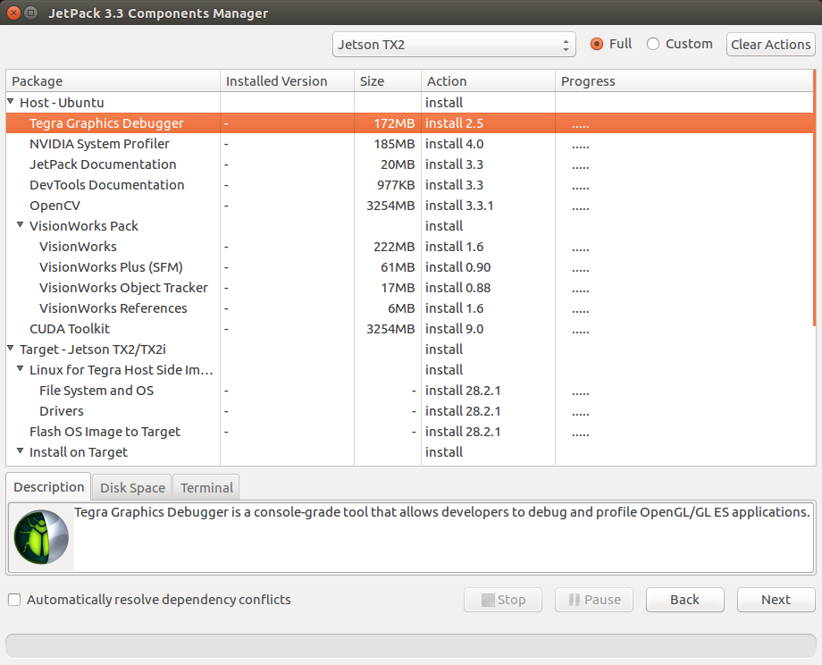
修改 : host-ubuntu action 选项 改为noinstall
修改完成之后
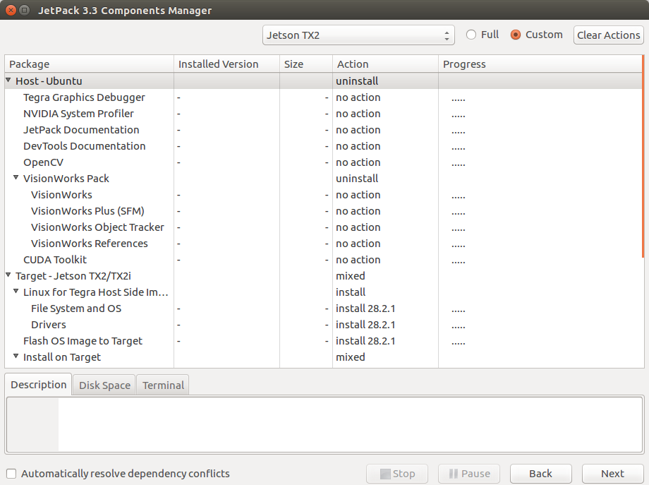
点击next

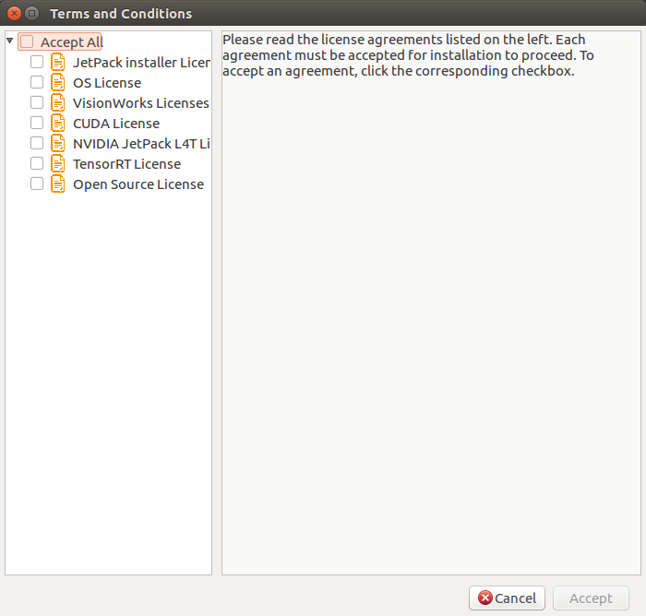
accept all

